**Мащёнский Дмитрий, 21 группа**

**Лабораторная работа №3**

**Задание 1**

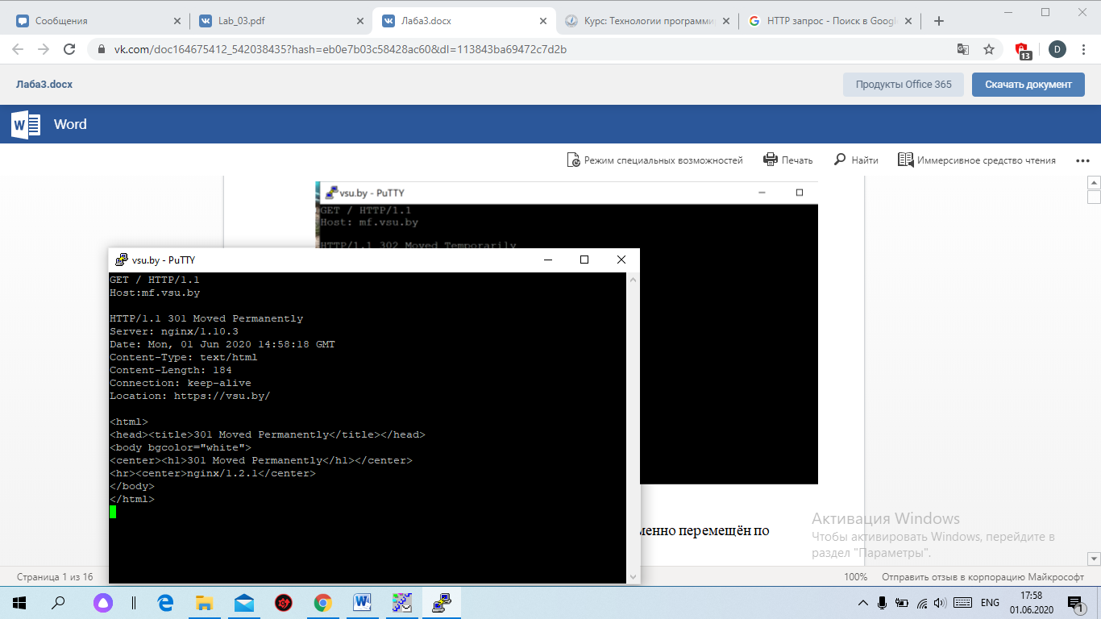

301-"Перемещён на постоянной основе". Этот код ответа значит, что URI запрашиваемого ресурса был изменен. Возможно, новый URI будет предоставлен в ответе.

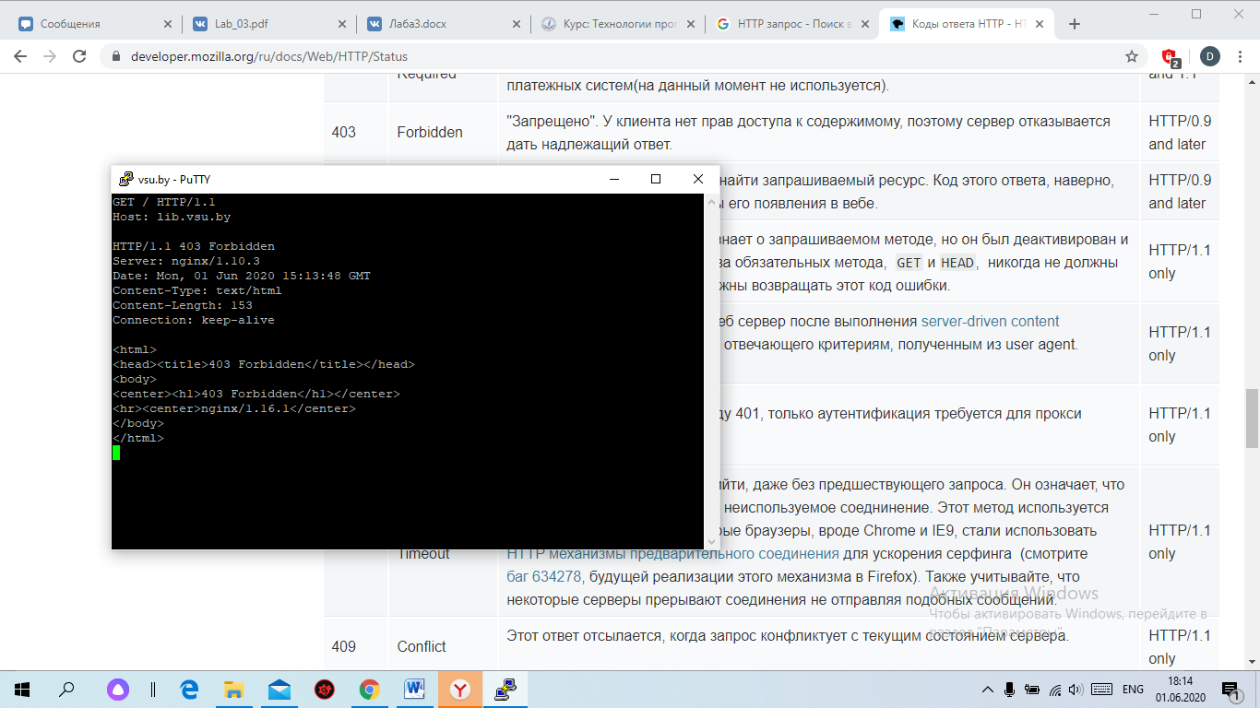

403-"Запрещено". У клиента нет прав доступа к содержимому, поэтому сервер отказывается дать надлежащий ответ.

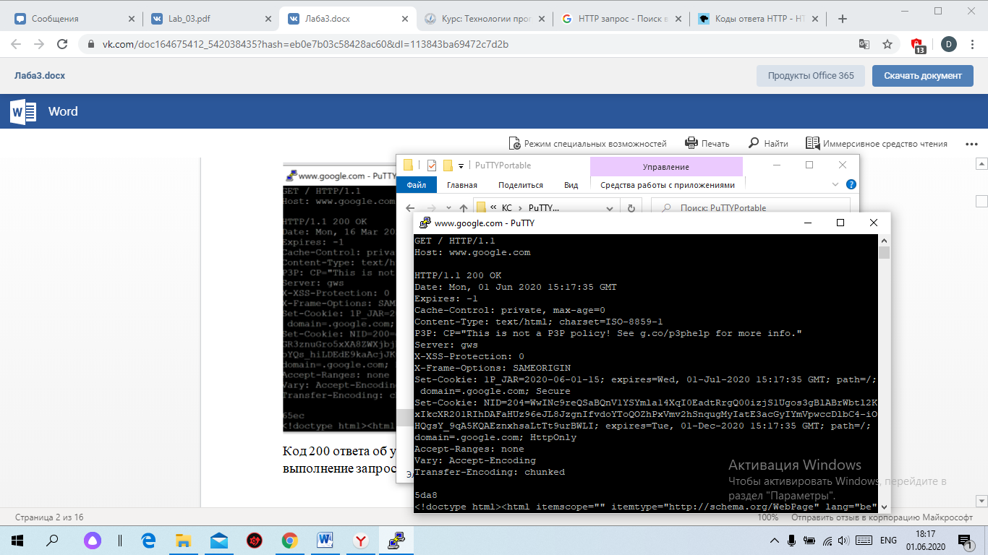

200 -"Успешно". Запрос успешно обработан. Что значит "успешно", зависит от метода HTTP, который был запрошен:

* GET: "ПОЛУЧИТЬ". Запрошенный ресурс был найден и передан в теле ответа.
* HEAD: "ЗАГОЛОВОК". Заголовки переданы в ответе.
* POST: "ПОСЫЛКА". Ресурс, описывающий результат действия сервера на запрос, передан в теле ответа.
* TRACE: "ОТСЛЕЖИВАТЬ". Тело ответа содержит тело запроса полученного сервером.

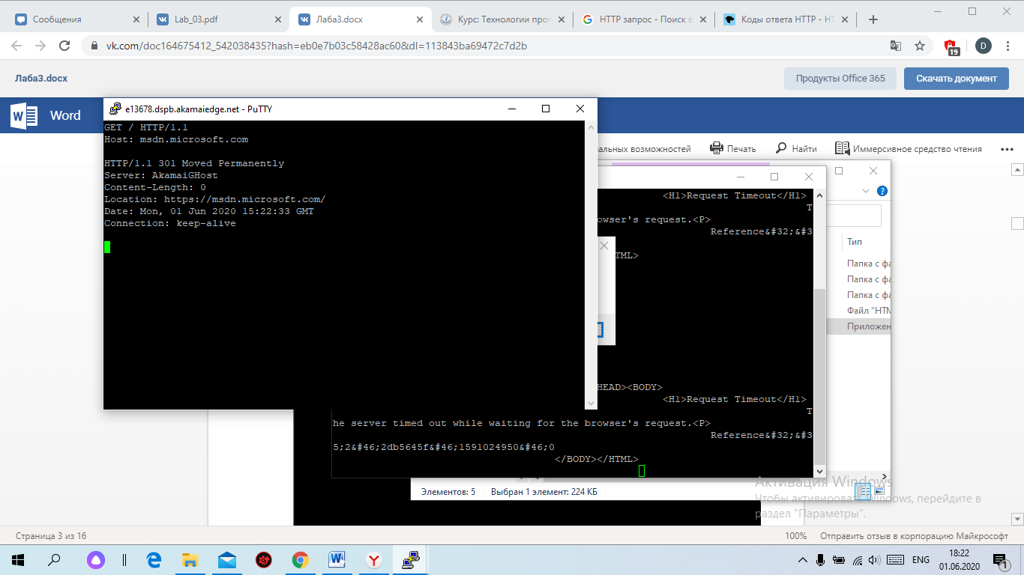

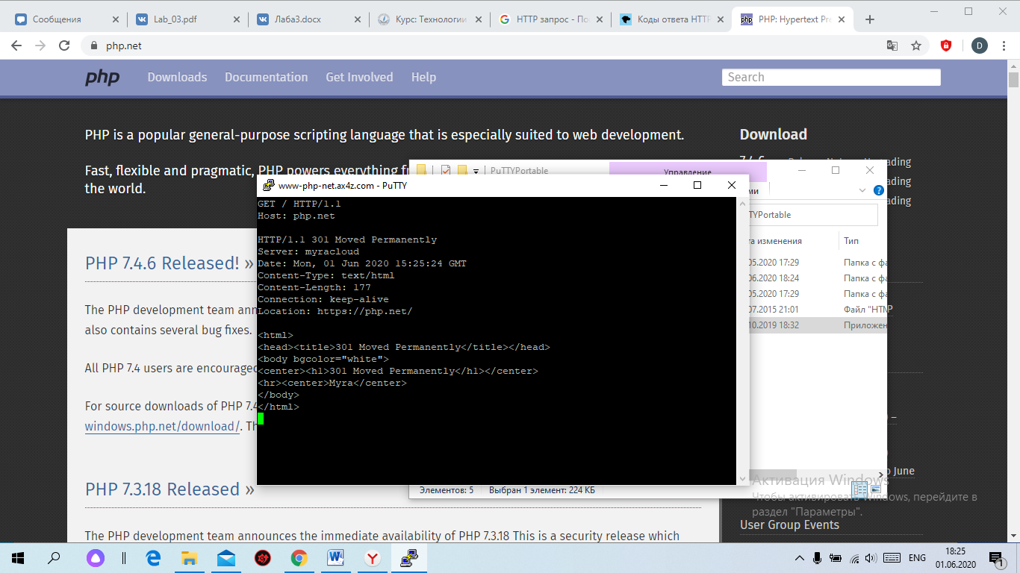

301-"Перемещён на постоянной основе". Этот код ответа значит, что URI запрашиваемого ресурса был изменен. Возможно, новый URI будет предоставлен в ответе.

Контрольные вопросы:

1. 6 основных методов: GET, HEAD, POST, OPTIONS, PUT, DELETE

2. GET, HEAD – наиболее часто используемые, т.к. обязательны для поддерживания всеми серверами. Метод GET запрашивает представление ресурса. Запросы с использованием этого метода могут только извлекать данные. HEAD запрашивает ресурс так же, как и метод GET, но без тела ответа

3. User-Agent

4. Если поле запроса Accept-Ranges: – если не “none”, то сервер позволяет производить частичную закачку файлов.

5. Заголовок HTTP-ответов Vary определяет, как по заголовкам будущих ответов понять, что вместо ресурса с исходного сервера следует взять копию из кеша.Если кеш получает запрос, который можно удовлетворить сохраненным в кеше ответом с заголовком Vary, то использовать этот ответ можно только при совпадении всех полей заголовка, названных заголовком Vary, в исходном (сохраненном в кеше) запроса и новом запросе. Это может быть полезно, например, при динамическом обслуживании контента. При использовании заколовка Vary: User-Agent header кеширующие сервера, принимая решение о том, использовать ли страницу из кеша, дожны учитывать агент пользователя.

6. **Location -** благодаря этому полю запроса можно определить (предположить),что запрос выполнен со страниц определенного ресурса.

7. Наиболее известными и распространенными веб серверами являются Microsoft IIS и Apache , nginx.

Примеры web-серверов:

1.Apache – наиболее популярный и распространенный HTTP сервер, используется для Unix систем, но есть версии и для ОС семейства Windows. Данный HTTP сервер является свободным;

2.ISS – веб-сервер от компании Microsoft, распространяется бесплатно с операционными система семейства Windows;

3.nginx – свободный HTTP сервер, разрабатываемый российским программистом Игорем Сысоевым, стоит отметить, что многие крупные проекты использует веб-сервер Игоря Сысоева.

4.Google Web Server – этот веб-сервер распространяется и поддерживается компанией Гугл, за основу они взяли HTTP сервер Apache и доработали его.

5.Cherokee – свободный веб-сервер, особенность которого заключается в том, что управлять им можно только через веб-интерфейс.

8.

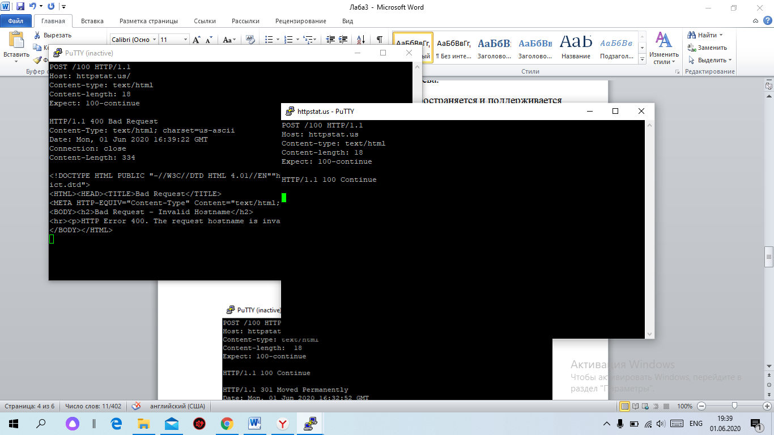





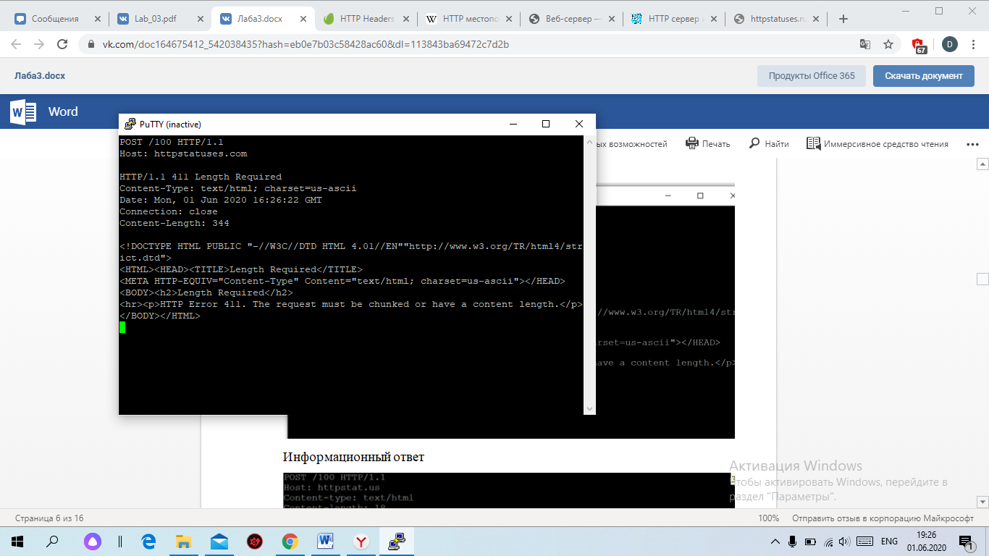

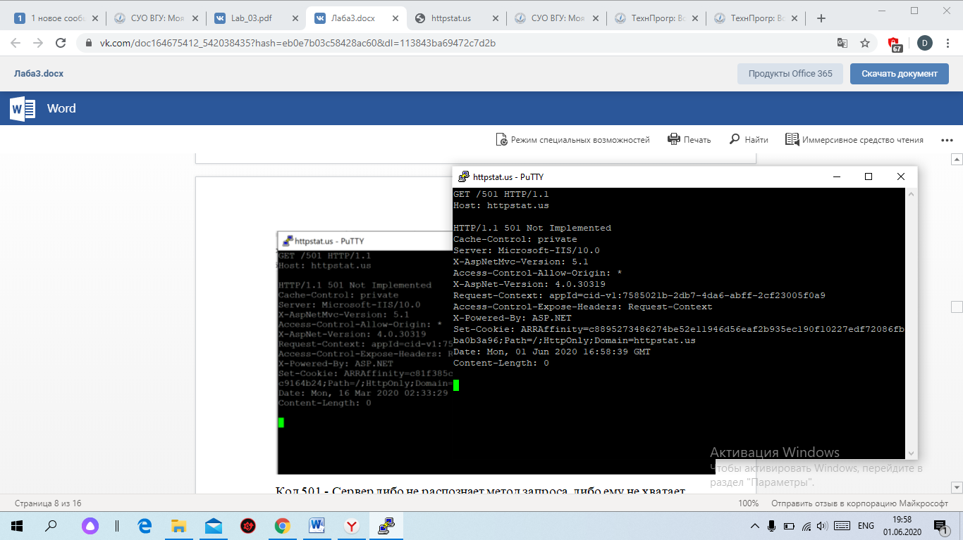

9)

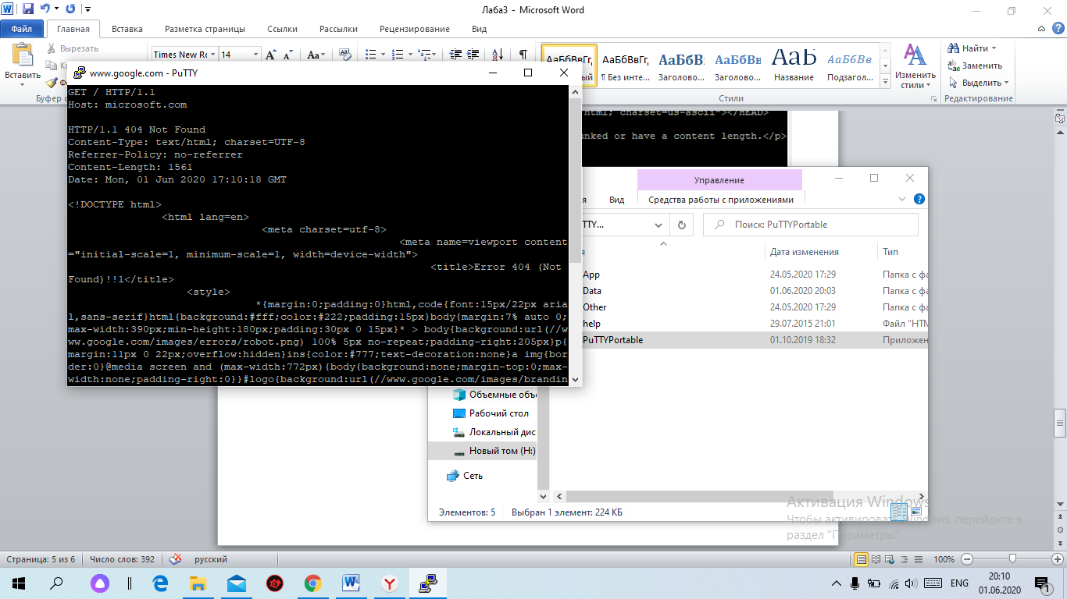





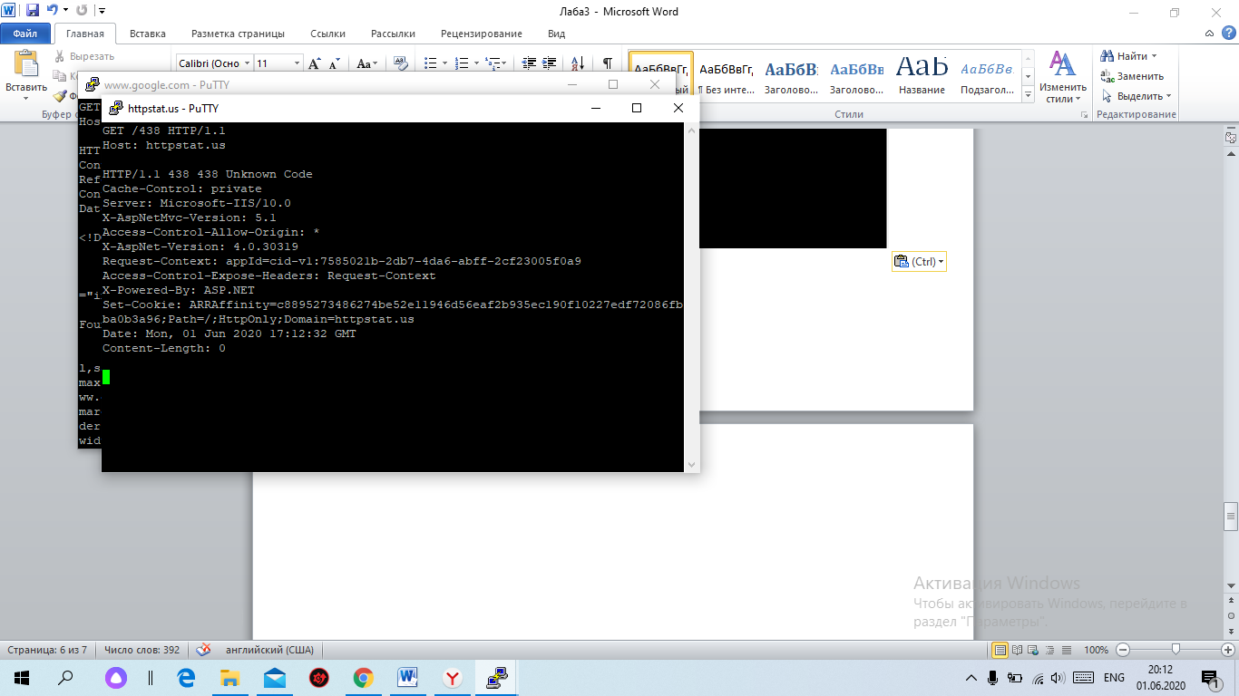

10)





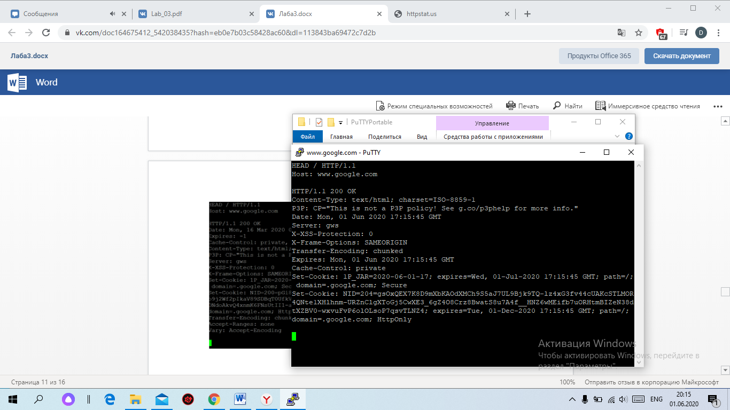

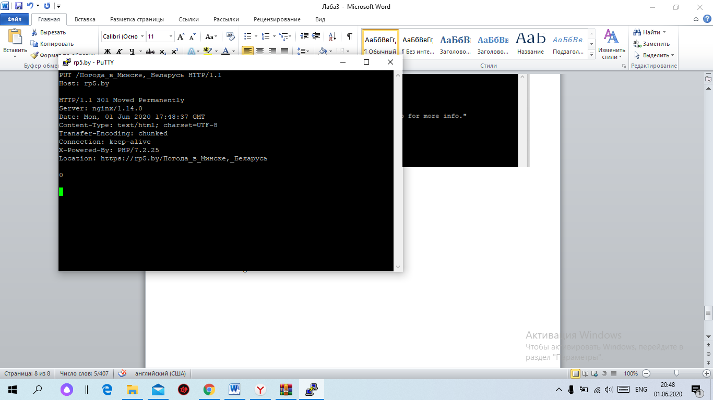

10)

